​Présentation GLPI

Gestionnaire Libre de Parc Informatique sous le sigle GLPI est un logiciel libre de gestion de service informatique et d’assistance. C’est-à-dire qu’il permet de gérer les ressources d’un parc informatique que se soit au niveau matériel logiciel ou bien réseau. De plus il permet grâce à ses divers plugins de s’adapter à un ensemble de types de parc informatique.

Installation des prérequis

Tout d’abord avant d’installer GLPI en lui-même il procéder installer des prérequis qui sont MySQL & Apache.

Pour simplifier l’installation de GLPI, on va effectuer toutes l’installation sous une machine ayant une distribution sous Unix tel que Debian ; Ubuntu ou autres.

Installation de MySQL

Premièrement faire :

s*udo apt update && sudo apt upgrade*

*sudo apt install mysql-server mysql-client*

Une fois l’installation terminée, s’ensuit la configuration de MySQL, on va réaliser ces étapes :

*mysql -u root -p* è Pour se connecter à MySQL.

* Créer une base de données nommée « glpi » afin de simplifier l’installation.
* *CREATE DATABASE glpidb;*
* *CREATE USER 'glpiuser'@'localhost' IDENTIFIED BY 'glpipass';*
* *GRANT ALL PRIVILEGES ON glpidb.* TO 'glpiuser'@'localhost';*
* *FLUSH PRIVILEGES;*
* *quit;*

Installation d’Apache

Après avoir fait ces commandes, notre base de données est prête, on peut maintenant passer à l’installation du serveur web Apache.

* *sudo apt install apache2 php php-mysql libapache2-mod-php*
* *sudo apt install php-json php-gd php-curl php-mbstring php-cas php-xml php-cli php-imap php-ldap php-xmlrpc php-apcu*

Un fois le service Apache installé avec ses modules, il faut le redémarrer.

* apache2 restart

Pour vérifier qu’il à bien redémarrer faire :

* apache2 status

Et à la troisième ligne il devrait avoir écrit :

Active : active (running) since Sun 2021-11-28 16 :33 :28 UTC;

Installation de GLPI

Après avoir terminé l’installation de MySQL et Apache, on peut désormais commencer l’installation de GLPI.

Il faut télécharger la dernière version de GLPI :

* *wget* [*https://github.com/glpiproject/glpi/releases/download/9.5.6/glpi-9.5.6tgz*](https://github.com/glpiproject/glpi/releases/download/9.5.6/glpi-9.5.6tgz)
* *tar -zxvf glpi-9.5.6.tgz*

Déplacer le dossier GLPI à la racine d’Apache :

* *sudo mv glpi /var/www/html/*

On donne tous les droits à l’utilisateur www-data sur le répertoire glpi et son contenu :

* *sudo chown -R www-data /var/www/html/glpi*

Et voilà GLPI est installé, il ne faut pas oublier de redémarrer Apache.

Configuration de GLPI

Il faut maintenant procéder à la configuration de GLPI.

Ouvrir le navigateur web entrer l’URL suivante : *localhost/glpi*

Sélectionner la langue :



Cocher la case « J’ai lu et ACCEPTE les termes de la licence énoncés ci-dessus » :

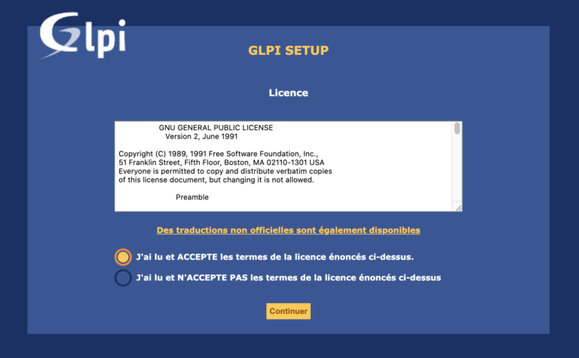

Puis cliquer sur « Installer »



Vérifiez que tous les résultats soient conformes, puis cliquer sur « Continuer » :

Maintenant il faut mettre les identifiants de MySQL pour se connecter à la base de données GLPI qui ont été créé au chapitre « Installation de MySQL ».

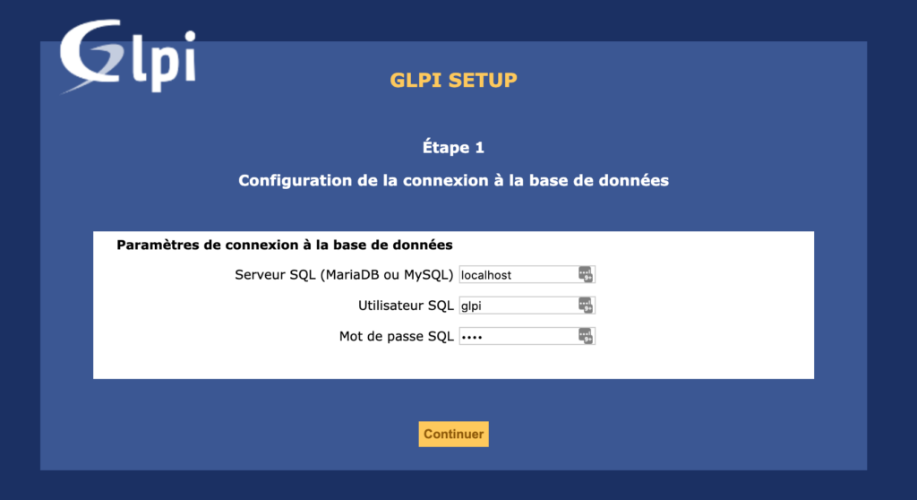

Il faut sélectionner la base de données créé :

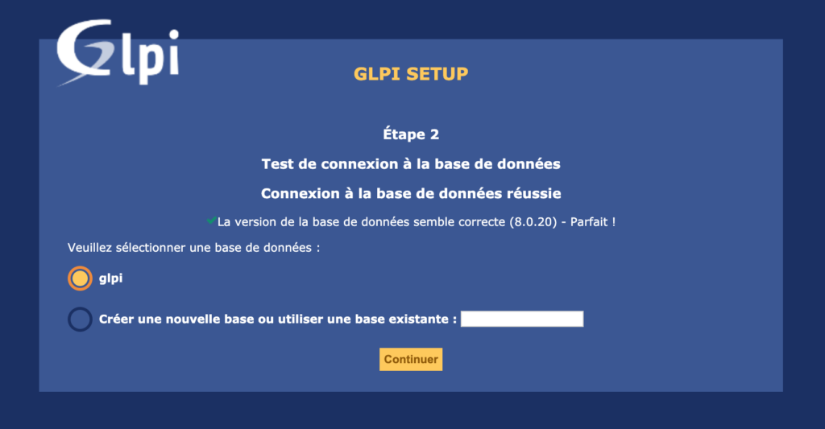

Une fois l’initialisation de la base données terminée, cliquez sur « Continuer » :



Puis cliquez sur « Continuer » et « Utiliser GLPI », voilà l’installation, il reste plus qu’à rentrer les identifiants *glpiuser / glpipass*.

